Na temelju odredbi članaka 31. stavka 6., 167. stavka 7., 170. stavka 5. i 172. stavka 9. Zakona o tržištu kapitala (»Narodne novine« br. 65/18), Hrvatska agencija za nadzor financijskih usluga, na sjednici Upravnog vijeća održanoj ___________2018. godine donosi

PRAVILNIK

O UPRAVLJANJU RIZICIMA, ADEKVATNOSTI KAPITALA I LIKVIDNOSTI INVESTICIJSKIH DRUŠTAVA

I. ZAJEDNIČKE ODREDBE

Članak 1.

Ovim se Pravilnikom detaljnije propisuju sljedeće obaveze i uvjeti propisani Zakonom o tržištu kapitala:

1. zahtjevi vezani uz upravljanje rizicima i adekvatnost kapitala investicijskih društava, s obzirom na:

politike i postupke za upravljanje rizicima

minimalne zahtjeve o upravljanju rizicima

pravila o upravljanju rizicima koji proizlaze iz izloženosti prema subjektima bankarstva u sjeni

tehničke kriterije koji se odnose na interne pristupe za izračun kapitalnih zahtjeva

način vrednovanja imovine i izvanbilančnih stavki

tretman izloženosti prema područnoj (regionalnoj) ili lokalnoj samoupravi za potrebe članka 115. Uredbe (EU) br. 575/2013

postupanje investicijskih društava u slučaju prekoračenja ograničenja u vezi s ulaganjima u kvalificirane udjele u nefinancijske institucije,

način i rokove dostave podataka Hanfi o usklađenosti postupaka i metoda koje se odnose na sustav upravljanja rizicima investicijskog društva s odredbama Uredbe (EU) br. 575/2013 i odredbama Zakona koje se odnose na upravljanje rizicima, adekvatnost kapitala i kapitalne zahtjeve investicijskog društva.

2. zahtjevi za upravljanje rizikom likvidnosti investicijskih društava, s obzirom na:

minimalne zahtjeve za upravljanje rizikom likvidnosti

način izračuna pokazatelja likvidnosti

najnižu razinu likvidnosti investicijskog društva

sadržaj, način i rok izvještavanja o nastupu nemogućnosti izvršavanja dospjele novčane obveze

sadržaj, način i rok izvještavanja o likvidnosti,

3. zahtjevi vezani uz primjenu Provedbene Uredbe Komisije (EU) br. 680/2014, s obzirom na:

primjenu obrazaca o kapitalnim zahtjevima investicijskih društava u skladu s člankom 99. Uredbe (EU) br. 575/2013

primjenu obrazaca o opterećenosti imovine investicijskih društava u skladu s člankom 100. Uredbe (EU) br. 575/2013

primjenu obrazaca o velikim izloženostima investicijskih društava u skladu s člankom 394. stavkom 1. Uredbe (EU) br. 575/2013

primjenu obrazaca o omjeru financijske poluge investicijskih društava u skladu s člankom 430. Uredbe (EU) br. 575/2013

izvještajna razdoblja, rokove i način dostave obrazaca iz točaka 1. do 3. ovoga članka koji zajedno čine Izvještaj o adekvatnosti kapitala.

4. zahtjevi vezani uz način i rokove izvještavanja o rezultatima izračuna internih pristupa za izloženosti ili pozicije koje su uključene u referentne portfelje,

5. zahtjevi vezani uz učestalost i rokove javnog objavljivanja podataka o sustavu upravljanja investicijskog društva.

Definicije

Članak 2.

(1) Pojedini izrazi upotrijebljeni u ovom Pravilniku imaju sljedeće značenje:

1. Zakon je Zakon o tržištu kapitala (»Narodne novine« br. 65/18).

2. Hanfa je Hrvatska agencija za nadzor financijskih usluga.

3. Profil rizičnosti je mjera odnosno procjena svih rizika kojima je ili kojima bi moglo biti izloženo investicijsko društvo u svom poslovanju.

4. Migracijski rizik je rizik gubitka zbog promjene fer vrijednosti kreditne izloženosti, a kao posljedica promjene rejtinga klijenta.

5. Tržišni rizici jesu pozicijski, valutni i robni rizik.

6. Koncentracijski rizik jest rizik koji proizlazi iz svake pojedinačne, izravne ili neizravne, izloženosti prema jednoj osobi, grupi povezanih osoba odnosno središnjoj drugoj ugovornoj strani ili skupa izloženosti koje povezuju zajednički činitelji rizika kao što su isti gospodarski sektor, odnosno geografsko područje, istovrsni poslovi ili roba, odnosno primjena tehnika smanjenja kreditnog rizika, uključujući posebno rizike povezane s velikim neizravnim kreditnim

izloženostima prema pojedinom davatelju kolaterala koji može dovesti do takvih gubitaka koji bi mogli ugroziti nastavak poslovanja investicijskog društva ili materijalno značajnu promjenu njegova profila rizičnosti.

Koncentracija unutar rizika odnosi se na koncentracije rizika koje se mogu javiti zbog međudjelovanja različitih izloženosti rizicima unutar jedne kategorije rizika. Koncentracija između rizika odnosi se na koncentracije rizika koje se mogu javiti zbog međudjelovanja različitih izloženosti rizicima na razini različitih kategorija rizika. Međudjelovanja među različitim izloženostima rizicima mogu proizlaziti iz zajedničkoga odnosnog pokretača rizika ili iz međudjelovanja pokretača rizika.

7. Sekuritizacijski rizik je rizik koji proizlazi iz ekonomskog prijenosa jedne izloženosti ili skupa izloženosti, odnosno prijenosa kreditnog rizika tih izloženosti.

8. Rezidualni rizik je rizik gubitka koji nastaje ako su priznate tehnike smanjenja kreditnog rizika kojima se koristi investicijsko društvo manje djelotvorne nego što se očekivalo.

9. Sekuritizacija i pojmovi povezani sa sekuritizacijom definirani su na način kako je to uređeno člankom 4. stavkom 1. točkama 13. i 14. te točkama od 61. do 67. Uredbe (EU) br. 575/2013.

10. Uredba (EU) br. 575/2013 je Uredba (EU) br. 575/2013 Europskog parlamenta i Vijeća od 26. lipnja 2013. o bonitetnim zahtjevima za kreditne institucije i investicijska društva i o izmjeni Uredbe (EU) br. 648/2012.

11. Provedbena Uredba Komisije (EU) br. 680/2014 je Provedbena Uredba Komisije (EU) br. 680/2014 od 16. travnja 2014. o utvrđivanju provedbenih tehničkih standarda o nadzornom izvješćivanju institucija u skladu s Uredbom (EU) br. 575/2013 Europskog parlamenta i Vijeća.

12. Provedbena Uredba Komisije (EU) br. 79/2015 je Provedbena Uredba Komisije (EU) br. 79/2015 od 18. prosinca 2014. o izmjeni Provedbene uredbe Komisije (EU) br. 680/2014 o utvrđivanju provedbenih tehničkih standarda o nadzornom izvješćivanju institucija u skladu s Uredbom (EU) br. 575/2013 Europskog parlamenta i Vijeća u vezi s opterećenosti imovine, jedinstvenim obrascem s točkama podataka i pravilima validacije.

13. Direktiva 2013/36/EU je Europskog parlamenta i Vijeća od 26. lipnja 2013. o pristupanju djelatnosti kreditnih institucija i bonitetnom nadzoru nad kreditnim institucijama i investicijskim društvima, izmjeni Direktive 2002/87/EZ te stavljanju izvan snage direktiva 2006/48/EZ i 2006/49/EZ

14. Zakon o kreditnim institucijama je Zakon o kreditnim institucijama (»Narodne novine« br. 159/13, 19/15, 102/15 i 15/18).

15. Priznata investicijska društva iz treće države su društva koja ispunjavaju sljedeće uvjete:

društva koja bi, kada bi bila utemeljena unutar Europske unije, spadala u okvir definicije investicijskih društava,

društva koja su ovlaštena za poslovanje u nekoj trećoj državi i

društva koja podliježu i ispunjavaju pravila nadzora koja su prema mišljenju Hanfe barem jednako stroga kao ona propisana Zakonom.

16. Aktivnosti kreditnog posredovanja su aktivnosti slične bankovnima koje uključuju ročnu transformaciju, transformaciju likvidnosti, financijsku polugu, transfer kreditnog rizika ili slične aktivnosti. Te aktivnosti uključuju barem osnovne financijske usluge iz članka 8. stavka 1. točaka od 1. do 6. i točke 11. i 12. Zakona o kreditnim institucijama, kao i aktivnosti navedene u točkama od 1. do 3., 6. do 8. i 10. Priloga 1. Direktive 2013/36/EU, kako su prenesene u propise drugih država članica kojima se uređuju kreditne institucije.

17. Izloženost prema subjektu bankarstva u sjeni jest zbroj svih izloženosti investicijskog društva prema pojedinačnom subjektu bankarstva u sjeni u skladu s dijelom četvrtim Uredbe (EU) 575/2013 koji je jednak ili veći 0,25% priznatog kapitala kreditne institucije kako je utvrđen u članku 4. stavku 1. točki 71. podtočki (b) Uredbe (EU) br. 575/2013, pri čemu se vrijednost izloženosti investicijskog društva prema pojedinačnom subjektu bankarstva u sjeni izračunava na način da se u obzir uzimaju učinci smanjenja kreditnog rizika u skladu s člancima od 399. do 403. Uredbe (EU) 575/2013 i izuzeća u skladu s člankom 400. Uredbe (EU) 575/2013.

18. Subjekt bankarstva u sjeni je društvo koje obavlja jednu ili više aktivnosti kreditnog posredovanja, a koje nije izuzeto društvo.

19. Izuzeta društva jesu:

društva uključena u nadzor na konsolidiranoj osnovi na temelju konsolidiranog položaja institucije kako je utvrđeno u članku 4. stavku 1. točki 47. Uredbe (EU) br. 575/2013,

društva nad kojima nadležno tijelo treće zemlje provodi nadzor na konsolidiranoj osnovi prema propisima treće zemlje koja na kreditne institucije primjenjuje nadzorne zahtjeve koji su barem istovjetni onima koji se primjenjuju u Europskoj uniji,

društva koja nisu obuhvaćena točkama a. i b., ali jesu:

kreditne institucije (sa sjedištem u RH i sa sjedištem u drugim državama članicama koje posluju u skladu s propisima te države članice u koje je prenesena Direktiva 2013/36/EU),

investicijska društva sa sjedištem u RH i u drugim državama članicama,

kreditne institucije iz treće zemlje ako treća zemlja na tu instituciju primjenjuje nadzorne zahtjeve koji su barem istovjetni onima koji se primjenjuju u Europskoj uniji,

priznata investicijska društva iz trećih zemalja,

subjekti koji su financijske institucije koje imaju odobrenje za rad i pod nadzorom su nadležnih tijela u RH, drugim državama članicama ili nadležnih tijela trećih zemalja te podliježu nadzornim zahtjevima koji su u smislu robusnosti usporedivi s onima primijenjenima na institucije kada se izloženost kreditne institucije prema dotičnom subjektu tretira kao izloženost prema instituciji u skladu s člankom 119. stavkom 5. Uredbe (EU) br. 575/2013,

Hrvatska banka za obnovu i razvitak, kreditne unije sa sjedištem u RH te subjekti iz točaka od 2. do 23. članka 2. stavka 5. Direktive 2013/36/EU,

središnja država u RH i drugim državama članicama, jedinica regionalne ili lokalne uprave RH i drugih država članica, javno međunarodno tijelo u kojem su jedna ili više država članica članice,

osigurateljni holdinzi, društva za osiguranje i društva za reosiguranje u skladu sa Zakonom o osiguranju (»Narodne novine«, br. 30/15), a u drugim državama članicama u skladu s propisima tih država članica kojima se uređuje poslovanje tih osoba, te društva za osiguranje iz trećih zemalja i društva za reosiguranje iz trećih zemalja ako se nadzorni zahtjevi treće zemlje smatraju istovjetnima,

društva obuhvaćena člankom 6. Zakona o osiguranju, a u drugim državama članicama društva isključena iz područja primjene Direktive 2009/138/EZ Europskog parlamenta i Vijeća od 25. studenoga 2009. o osnivanju i obavljanju djelatnosti osiguranja i reosiguranja (Solventnost II) u skladu s člankom 4. te Direktive kako je prenesen u propise tih država članica,

mirovinska društva kako su uređena člankom 3. točkom 1. Zakona o dobrovoljnim mirovinskim fondovima (»Narodne novine«, br. 19/14 i 29/18) i člankom 2. točkom 1. Zakona o obveznim mirovinskim fondovima (»Narodne novine«, br. 19/14, 93/15 i 64/18), mirovinska osiguravajuća društva kako su određena člankom 3. točkom 1. Zakona o mirovinskim osiguravajućim društvima (»Narodne novine«, br. 22/14 i 29/18), a u drugim državama članicama institucije za strukovno mirovinsko osiguranje u smislu točke (a) članka 6. Direktive 2003/41/EZ Europskog parlamenta i Vijeća od 3. lipnja 2003. o djelatnostima i nadzoru institucija za strukovno mirovinsko osiguranje (u nastavku teksta: Direktiva 2003/41/EZ) kako je prenesena u propise tih država članica i institucije za strukovno mirovinsko osiguranje koje su podložne bonitetnim i nadzornim zahtjevima koji su u smislu robusnosti usporedivi s onima koji se primjenjuju na institucije u smislu točke (a) članka 6. Direktive 2003/41/EZ,

subjekti za zajednička ulaganja iz točaka od (i) do (vi) ove podtočke, osim subjekata koji ulažu u financijsku imovinu s preostalim dospijećem do dvije godine (kratkoročnu imovinu) te kao pojedinačni ili kumulativni cilj nude prinos u skladu sa stopama na tržištu novca ili očuvanje vrijednosti ulaganja (novčani fondovi):

u RH, UCITS fond kako je određen člankom 4. točkom 2. Zakona o otvorenim investicijskim fondovima s javnom ponudom (»Narodne novine«, br. 44/16) te u drugim državama članicama subjekti za zajednička ulaganja u smislu članka 1. Direktive 2009/65/EZ Europskog parlamenta i Vijeća od 13. srpnja 2009. o usklađivanju zakona i drugih propisa koji se odnose na subjekte za zajednička ulaganja u prenosive vrijednosne papire (UCITS) (u nastavku teksta: Direktiva 2009/65/EZ) na način kako su preneseni u propise tih država članica,

subjekti za zajednička ulaganja osnovani u trećim zemljama u kojima imaju odobrenje za rad u skladu sa zakonima koji osiguravaju da su predmet nadzora koji se smatra istovjetnim onom propisanom u Direktivi 2009/65/EZ,

u RH, alternativni investicijski fond kako je određen člankom 4. točkom 3. Zakona o alternativnim investicijskim fondovima (»Narodne novine«, br. 21/18) te u drugim državama članicama subjekt za zajednička ulaganja u smislu članka 4. stavka 1. točke (a) Direktive 2011/61/EU Europskog parlamenta i Vijeća od 8. lipnja 2011. o upraviteljima alternativnih investicijskih fondova i izmjeni direktiva 2003/41/EZ i 2009/65/EZ te uredbi (EZ) br. 1060/2009 i (EU) br. 1095/2010. na način kako je prenesen u propise tih država članica, uz sljedeće iznimke: društva koja se znatno koriste financijskom polugom u skladu s člankom 111. stavkom 1. delegirane Uredbe Komisije (EU) 231/2013 od 19. prosinca 2012. o dopuni Direktive 2011/61/EU Europskog parlamenta i Vijeća u odnosu na izuzeća, opće uvjete poslovanja, depozitare, financijsku polugu, transparentnost i nadzor i društva kojima je dopušteno odobravati zajmove ili provoditi otkup kreditnih izloženosti trećih strana u svoju bilancu u skladu s pravilima kojima se uređuju ulaganja fondova ili dokumentima o osnivanju

imaju odobrenje za rad kao »europski fondovi za dugoročna ulaganja« u skladu s Uredbom (EU) 2015/760 Europskog parlamenta i Vijeća od 29. travnja 2015. o europskim fondovima za dugoročna ulaganja,

u smislu članka 3. stavka 1. točke (b) Uredbe (EU) 346/2013 Europskog parlamenta i Vijeća od 17. travnja 2013. o europskim fondovima za socijalno poduzetništvo (»kvalificirani fondovi za socijalno poduzetništvo«) i

u smislu članka 3. stavka (b) Uredbe (EU) 345/2013 Europskog parlamenta i Vijeća od 17. travnja 2013. o europskim fondovima poduzetničkoga kapitala (»kvalificirani fondovi poduzetničkoga kapitala«),

središnje druge ugovorne strane kako su utvrđene točkom 1. članka 2. Uredbe (EU) br. 648/2012 Europskog parlamenta i Vijeća od 4. srpnja 2012. o OTC izvedenicama, središnjoj drugoj ugovornoj strani i trgovinskom repozitoriju, s poslovnim nastanom u Europskoj uniji i središnje druge ugovorne strane iz treće zemlje koje je priznala ESMA u skladu s člankom 25. te Uredbe,

u RH, izdavatelj elektroničkog novca u skladu s člankom 5. Zakona o elektroničkom novcu (»Narodne novine«, br. 64/18) te u drugim državama članicama izdavatelj elektroničkog novca iz točke 3. članka 2. Direktive 2009/110/EZ Europskog parlamenta i Vijeća od 16. rujna 2009. o osnivanju, obavljanju djelatnosti i bonitetnom nadzoru poslovanja institucija za elektronički novac te o izmjeni direktiva 2005/60/EZ i 2006/48/EZ i stavljanju izvan snage Direktive 2000/46/EZ, na način kako je prenesena u propise tih država članica,

u RH, institucije za platni promet kako su uređene Zakonom o platnom prometu (»Narodne novine«, br. 66/18) te u drugim državama članicama institucije za platni promet iz točke 4. članka 4. Direktive 2007/64/EZ Europskog parlamenta i Vijeća od 13. studenoga 2007. o platnim uslugama na unutarnjem tržištu i o izmjeni direktiva 97/7/EZ, 2002/65/EZ, 2005/60/EZ i 2006/48/EZ te stavljanju izvan snage Direktive 97/5/EZ, na način kako je prenesena u propise tih država članica,

subjekti čija je osnovna djelatnost pružanje aktivnosti kreditnog posredovanja za matično društvo, za vlastita društva kćeri ili za ostala društva kćeri njihovih matičnih društava,

u RH, sanacijska tijela u skladu s člankom 8. Zakona o sanaciji kreditnih institucija i investicijskih društava (»Narodne novine«, br. 19/15) te u drugim državama članicama sanacijska tijela u skladu s člankom 2. stavkom 1. točkom 18. Direktive 2014/59/EU Europskog parlamenta i Vijeća od 15. svibnja 2014. o uspostavi okvira za oporavak i sanaciju kreditnih institucija i investicijskih društava te o izmjeni Direktive Vijeća 82/891/EEZ i direktiva 2001/24/EZ, 2002/47/EZ, 2004/25/EZ, 2005/56/EZ, 2007/36/EZ, 2011/35/EU, 2012/30/EU i 2013/36/EU te uredbi (EU) br. 1093/2010 i (EU) br. 648/2012 Europskog parlamenta i Vijeća (u nastavku teksta: Direktiva 2014/59/EU),

u RH, nositelj upravljanja imovinom i prijelazna institucija kako su uređeni Zakonom o sanaciji kreditnih institucija i investicijskih društava (»Narodne novine«, br. 19/15) te u drugim državama članicama subjekti za upravljanje imovinom i prijelazne institucije kako su utvrđene u točkama 56. i 59. članka 2. stavka 1. Direktive 2014/59/EU na način kako su prenesene u propise tih država članica i

u drugim državama članicama, subjekti u potpunom ili djelomičnom vlasništvu jednog ili više tijela javne vlasti, osnovani prije 1. siječnja 2016. radi potpunog ili djelomičnog primanja i držanja imovine, prava i obveza jedne ili više institucija kako bi se sačuvala ili ponovno uspostavila održivost, likvidnost ili solventnost institucije ili stabiliziralo financijsko tržište.

20. Priznati kapital je priznati kapital kako je propisano člankom 4. stavkom 1. točkom 71. Uredbe (EU) br. 575/2013.

(2) Ostali pojmovi upotrijebljeni u ovome Pravilniku imaju isto značenje kao u Zakonu.

Opseg primjene

Članak 3.

(1) Odredbe ovog Pravilnika primjenjuju se na investicijsko društvo sa sjedištem u Republici Hrvatskoj. Na odgovarajući način te se odredbe primjenjuju i na podružnicu društava iz treće zemlje koja je od Hanfe dobile odobrenje za rad.

(2) Odredbe članaka 43. do 51. ovoga Pravilnika ne primjenjuju se na:

1. investicijsko društvo koje obavlja jednu ili više investicijskih usluga ili aktivnosti iz članka 5. stavka 1. točaka 1., 2., 4. i 5. Zakona, a nema odobrenje za pružanje pomoćne usluge iz članka 5. stavka 2. točke 1. Zakona i koje nije ovlašteno držati novac i/ili financijske instrumente klijenta,

2. lokalnu pravnu osobu.

(3) Iznimno od odredbe stavka 2. ovoga članka, odredbe članaka 43. do 51. ovoga Pravilnika primjenjuju se i na investicijsko društvo iz stavka 2. točke 1. ovog članka koje pruža investicijske usluge iz članka 5. stavka 1. točaka 2. i 4. Zakona.

II. POLITIKE I POSTUPCI ZA UPRAVLJANJE RIZICIMA

Politike i postupci za upravljanje tržišnim rizicima

Članak 4.

(1) Investicijsko društvo dužno je izraditi i primjenjivati odgovarajuće politike i postupke mjerenja i upravljanja svim značajnim čimbenicima i učincima tržišnih rizika.

(2) Investicijsko društvo dužno je politikama i postupcima iz stavka 1. ovog članka minimalno propisati uključivanje pozicija u knjigu trgovanja, aktivno upravljanje pozicijama u knjizi trgovanja i sustav vrednovanja pozicija u knjizi trgovanja.

(3) Kada kratka pozicija dospijeva prije duge pozicije investicijsko društvo dužno je poduzeti mjere za zaštitu od rizika manjka likvidnosti.

(4) Interni kapital investicijskog društva mora biti primjeren značajnim tržišnim rizicima na koje se ne odnose kapitalni zahtjevi.

Politike i postupci za upravljanje operativnim rizikom

Članak 5.

(1) Investicijsko društvo dužno je izraditi i primjenjivati odgovarajuće politike i postupke za mjerenje i upravljanje operativnim rizikom uključujući i događaje koji nisu česti, ali imaju značajan utjecaj i odrediti što za njih čini operativni rizik u smislu tih politika i postupaka, a u skladu s definicijom iz Zakona.

(2) Investicijsko društvo dužno je usvojiti plan postupanja u kriznim situacijama i plan kontinuiteta poslovanja, kojima se osigurava kontinuitet poslovanja i ograničavanje gubitaka u slučajevima značajnijeg narušavanja ili prekida poslovanja.

(3) Planovi iz stavka 2. ovoga članka moraju biti primjereni značaju društva, pri čemu će Hanfa uzimati u obzir, između ostalog, veličinu društva, poslovni model, povezanost s drugim investicijskim društvima i utjecaj na financijski sustav u cjelini.

Politike i postupci za upravljanje kreditnim rizikom

Članak 6.

(1) Investicijsko društvo dužno je izraditi i primjenjivati odgovarajuće politike i postupke za upravljanje kreditnim rizikom.

(2) Investicijsko društvo dužno je donositi odluke o odobravanju kredita na temelju primjerenih i jasno definiranih kriterija te definirati postupke odlučivanja o odobravanju, promjenama, obnavljanju i refinanciranju kredita.

(3) Investicijsko društvo dužno je uspostaviti i provoditi primjeren i učinkovit sustav upravljanja i kontinuiranog praćenja portfelja i pojedinačnih izloženosti koje nose kreditni rizik, uključujući prepoznavanje i upravljanje problematičnim kreditima te provoditi odgovarajuća vrijednosna usklađenja i rezervacije.

Politike i postupci za upravljanje rizikom likvidnosti

Članak 7.

(1) Investicijsko društvo dužno je izraditi i primjenjivati politike i postupke kontinuiranog mjerenja i upravljanja rizikom likvidnosti, redovito revidirati ispravnost postavki na kojima se temelji sustav za upravljanje rizikom likvidnosti, upravljati tekućim i budućim novčanim priljevima i odljevima te usvojiti planove postupanja u situacijama krize likvidnosti.

(2) Investicijsko društvo dužno je upravljati odnosno utvrđivati, mjeriti i pratiti rizik likvidnosti tijekom odgovarajućeg razdoblja kao i na svakodnevnoj razini, kako bi osiguralo održavanje odgovarajuće razine rezervi likvidnosti. Te strategije, politike, procesi i sustavi procjenjuju se u odnosu na poslovne linije, valute, podružnice i pravne subjekte te moraju uključivati odgovarajuće mehanizme raspodjele troškova likvidnosti, koristi i rizika.

(3) Politike i postupci kontinuiranog mjerenja i upravljanja rizikom likvidnosti iz stavka 1. ovoga članka moraju biti razmjerni vrsti, opsegu i složenosti poslovanja, profilu rizičnosti investicijskog društva i toleranciji rizika koju određuje uprava te odražavati značaj društva u svakoj državi članici u kojoj ona posluje.

(4) Investicijsko društvo dužno je razmjerno vrsti, opsegu i složenosti poslovanja, imati jasno definiran profil rizika likvidnosti koji osigurava robusnost sustava.

Politike i postupci za upravljanje sekuritizacijskim rizikom

Članak 8.

(1) Investicijsko društvo dužno je izraditi i primjenjivati primjerene politike i postupke za upravljanje rizicima koji proizlaze iz poslova vezanih za sekuritizaciju kod kojih je investicijsko društvo ulagatelj, inicijator ili sponzor, uključujući i reputacijske rizike koji proizlaze iz složenih struktura ili proizvoda. Upravljanje rizicima koji proizlaze iz poslova sekuritizacije mora se zasnivati na ekonomskom sadržaju posla.

(2) Investicijsko društvo koje je inicijator obnovljivih sekuritizacijskih transakcija s ugovorenom

odredbom o prijevremenoj isplati dužno je donijeti planove likvidnosti za rješavanje posljedica

planiranih i prijevremenih isplata.

Politike i postupci za upravljanje rezidualnim rizikom

Članak 9.

Investicijsko društvo dužno je izraditi i primjenjivati odgovarajuće politike i postupke upravljanja rizikom u slučaju kada se priznate tehnike smanjenja kreditnog rizika koje primjenjuje društvo pokažu manje učinkovite od očekivanog.

Politike i postupci za upravljanje koncentracijskim rizikom

Članak 10.

(1) Investicijsko društvo dužno je izraditi i primjenjivati odgovarajuće politike i postupke upravljanja i praćenja koncentracijskog rizika koji proizlazi iz izloženosti društva prema svakoj drugoj ugovornoj strani, uključujući središnje druge ugovorne strane, grupe povezanih drugih ugovornih strana i druge ugovorne strane iz istog gospodarskog sektora, iste geografske regije, iste djelatnosti ili povezane s istom robom, primjene tehnika smanjenja kreditnog rizika, uključujući posebno rizike povezane s velikim neizravnim kreditnim izloženostima kao što je jedan izdavatelj kolaterala.

(2) U slučaju da investicijsko društvo ima ili očekuje da će imati izloženost prema instituciji ili grupi povezanih osoba koja uključuje jednu ili više institucija veću od 25% priznatog kapitala sukladno članku 395. stavku 2. Uredbe (EU) br. 575/2013, dužno je u sklopu politika i postupaka iz stavka 1. ovoga članka:

propisati maksimalni postotak priznatog kapitala do kojeg smije biti izloženo svakoj takvoj pojedinoj instituciji ili grupi povezanih osoba koja uključuje jednu ili više institucija,

obrazložiti razloge postavljanja svakog pojedinog maksimalnog postotka priznatog kapitala po svakoj takvoj pojedinoj instituciji ili grupi povezanih osoba koja uključuje jednu ili više institucija i

propisati aktivnosti vezane uz provođenje procjene adekvatnosti takve institucije ili grupe povezanih osoba koja uključuje jednu ili više institucija.

Politike i postupci za upravljanje rizikom prekomjerne financijske poluge

Članak 11.

(1) Investicijsko društvo dužno je izraditi i primjenjivati politike i postupke za utvrđivanje, praćenje i upravljanje rizikom prekomjerne financijske poluge. Pokazatelji rizika prekomjerne financijske poluge uključuju omjer financijske poluge koji se određuje u skladu s člankom 429. Uredbe (EU) br. 575/2013 i neusklađenost između imovine i obveza.

(2) Investicijsko društvo dužno je je s oprezom tretirati rizik rizik prekomjerne financijske poluge, uzimajući u obzir potencijalna povećanja rizika prekomjerne financijske poluge uslijed smanjenja regulatornog kapitala društva zbog očekivanih ili realiziranih gubitaka, ovisno o primjenjivim računovodstvenim propisima. U tu svrhu, investicijsko društvo mora biti u mogućnosti podnijeti širok opseg različitih stresnih događaja s obzirom na rizik prekomjerne financijske poluge.

(3) Rizik prekomjerne financijske poluge mjeri se i o njemu se izvještava Hanfu na način kako je propisano člancima 429. i 430. Uredbe (EU) br. 575/2013.

Politike i postupci za upravljanje kamatnim rizikom koji proizlazi iz poslova koji se vode u knjizi pozicija kojima se ne trguje

Članak 12.

Investicijsko društvo dužno je uspostaviti i provoditi sustav utvrđivanja, upravljanja i vrednovanja rizika koji proizlazi iz mogućih promjena u kamatnim stopama koje utječu na aktivnosti društva koje se vode u knjizi pozicija kojima se ne trguje

III. UPRAVLJANJE RIZICIMA

Članak 13.

(1) Investicijsko društvo dužno je uspostaviti sustav upravljanja rizicima razmjerno vrsti, opsegu i složenosti investicijskih usluga i aktivnosti koje pruža i obavlja, a najmanje mora uključivati:

1. strategije, politike, postupke i mjere upravljanja rizicima,

2. organizacijski ustroj s definiranim ovlastima i odgovornostima za upravljanje rizicima,

3. proces upravljanja rizicima,

4. djelotvoran sustav unutarnjih kontrola.

(2) Investicijsko društvo dužno je propisati, primjenjivati i redovito ažurirati odgovarajuće, učinkovite i sveobuhvatne strategije i politike upravljanja rizicima u svrhu utvrđivanja značajnih rizika povezanih s uslugama i aktivnostima, poslovnim procesima i sustavima investicijskog društva i, kad je to moguće, utvrđivanja prihvatljivog stupnja rizika.

(3) Strategije upravljanja rizicima moraju odražavati temeljni odnos investicijskog društva prema rizicima kojima je ili bi moglo biti izloženo u poslovanju radi sprječavanja nedosljednosti, nejasnoća i neuravnoteženosti pri upravljanju, a najmanje moraju uključivati:

1. ciljeve i opća načela prepoznavanja, preuzimanja i upravljanja rizicima,

2. načela izvođenja postupka ocjenjivanja potrebnog internog kapitala.

(4) Politike upravljanja rizicima moraju omogućiti realizaciju strategija upravljanja rizicima, a najmanje moraju uključivati:

1. određivanje sklonosti preuzimanju rizika za pojedine rizike,

2. metodologiju utvrđivanja i mjerenja odnosno procjenjivanja rizika kojima je investicijsko društvo izloženo ili može biti izloženo u svom poslovanju,

3. postupke za ovladavanje i praćenje rizika,

4. mjere u slučaju odstupanja od primjene usvojenih politika i postupaka,

5. mjere u slučaju kriznih situacija,

6. organizacijska pravila odvijanja procesa upravljanja rizicima, uključujući i njegov opis,

7. pravila rada sustava unutarnjih kontrola,

8. pravila provođenja postupka ocjenjivanja internog kapitala.

(5) Investicijsko društvo dužno je na osnovu strategija i politika upravljanja rizicima i utvrđenog prihvatljivog stupnja rizika donijeti učinkovite postupke i mjere upravljanja rizicima.

(6) Investicijsko društvo dužno je uspostaviti proces upravljanja rizicima koji uključuje redovito i pravovremeno utvrđivanje, mjerenje, odnosno procjenjivanje, ovladavanje i praćenje rizika, uključujući izvještavanje o rizicima kojima je investicijsko društvo izloženo ili bi moglo biti izloženo u svom poslovanju.

(7) Investicijsko društvo dužno je pratiti i ocjenjivati primjerenost, sveobuhvatnost i učinkovitost donesenih strategija, politika i postupaka upravljanja rizicima te primjerenost i učinkovitost predviđenih mjera u svrhu otklanjanja mogućih nedostataka u strategijama, politikama i postupcima upravljanja rizicima, uključujući i propuste relevantnih osoba.

(8) Investicijsko društvo dužno je jasno odrediti kriterije za odlučivanje i postupke za ovladavanje rizicima uzimajući u obzir postojeći i željeni profil rizičnosti te sklonost preuzimanju rizika.

Članak 14.

(1) Investicijsko društvo dužno je na temelju strategija i politika upravljanja rizicima razmjerno vrsti, opsegu i složenosti poslovanja kao i vrsti i opsegu investicijskih usluga i aktivnosti koje društvo pruža i obavlja, uspostaviti postupak ocjenjivanja internog kapitala koji obuhvaća sljedeće:

1. utvrđivanje rizika,

2. mjerenje ili procjenu pojedinog rizika i određivanje pripadajućih iznosa internih kapitalnih zahtjeva,

3. određivanje ukupnog internog kapitala,

4. usklađivanje potrebnog regulatornog kapitala i potrebnog internog kapitala.

(2) Utvrđivanje svih rizika i određivanje njihove značajnosti treba biti zasnovano na sveobuhvatnoj procjeni rizika kojima je investicijsko društvo izloženo ili bi moglo biti izloženo, a koji su svojstveni vrsti, opsegu i složenosti investicijskih usluga i aktivnosti koje investicijsko društvo pruža i obavlja. Postupak utvrđivanja rizika treba uključivati i procjenu financijskog stanja investicijskog društva i vanjskog okruženja u kojem posluje i obuhvatiti buduća kretanja i promjene.

(3) Investicijsko društvo može koristiti različite pristupe izračuna internih kapitalnih zahtjeva za različite vrste rizika, a pri tome je dužno definirati odgovarajuću metodologiju mjerenja i procjene svakog pojedinog rizika koja omogućava agregiranje primjenjivih mjera i procjena rizika.

(4) Investicijsko društvo dužno je pri određivanju potrebnog internog kapitala, uvažavajući raspoloživost internog kapitala, definirati interne ciljeve u uvjetima redovitog poslovanja i u uvjetima izvanrednih okolnosti, te odrediti kojom kategorijom kapitala će pokrivati potrebni interni kapital.

(5) Investicijsko društvo dužno je uskladiti potrebni interni kapital i regulatorni kapital te navesti njihove sličnosti i razlike. Ako se postupkom ocjenjivanja internog kapitala utvrdi da je iznos potrebnog internog kapitala manji od minimalnog iznosa regulatornog kapitala iz članka 171. Zakona, investicijsko društvo dužno je održavati iznos kapitala veći ili jednak kapitalnim zahtjevima u skladu s odredbama članka 171. Zakona.

(6) Investicijsko društvo dužno je formalizirati, dokumentirati i redovito provjeravati postupak ocjenjivanja internog kapitala koji mora biti sastavni dio sustava upravljanja investicijskim društvom. Društvo je dužno najmanje jednom godišnje provesti ocjenu prikladnosti postupka ocjenjivanja adekvatnosti internog kapitala.

(7) Investicijsko društvo dužno je postupak ocjenjivanja internog kapitala i njegove raspodjele provoditi najmanje jednom godišnje, a u slučaju značajnih promjena u tijeku godine i češće, te o samom postupku ocjenjivanja internog kapitala izvijestiti Hanfu na njen zahtjev.

Kreditni rizik

Članak 15.

(1) Investicijsko društvo dužno je izraditi i primjenjivati odgovarajuće politike i postupke za upravljanje kreditnim rizikom sukladno člancima 6. i 13. ovoga Pravilnika.

(2) Investicijsko društvo dužno je osigurati da diverzifikacija njegovih portfelja koji nose kreditni rizik bude u skladu s kreditnom strategijom i ciljanim tržištima.

(3) Investicijsko društvo dužno je utvrditi internu metodologiju koja omogućuje procjenu kreditnog rizika izloženosti prema pojedinim dužnicima, vrijednosnim papirima te kreditnog rizika na razini portfelja.

(4) Interna metodologija iz stavka 3. ovog članka ne smije se temeljiti isključivo na rejtingu vanjske institucije za procjenu kreditnog rizika.

Tržišni rizici

Članak 16.

(1) Investicijsko društvo dužno je izraditi i primjenjivati odgovarajuće politike i postupke za upravljanje tržišnim rizikom u skladu s člancima 4. i 13. ovoga Pravilnika.

(2) Investicijsko društvo koje je pri izračunu kapitalnih zahtjeva za pozicijski rizik, u skladu s dijelom trećim, glavom IV., poglavljem 2. Uredbe (EU) br. 575/2013 netiralo svoje pozicije u jednom ili više vlasničkih instrumenata koji čine dionički indeks s jednom ili više pozicija u budućnosnici na dionički indeks ili u nekom drugom proizvodu koji se temelji na dioničkom indeksu, mora imati odgovarajući interni kapital za pokriće gubitka na temelju rizika osnove zbog toga što se vrijednost budućnosnice ili drugog proizvoda ne kreće u potpunosti u skladu s vrijednošću sastavnih vlasničkih instrumenata.

(3) Investicijsko društvo iz stavka 2. ovoga članka mora održavati odgovarajući interni kapital kada ima suprotne pozicije u budućnosnicama na dionički indeks koje nisu identične s obzirom na njihovo dospijeće ili njihov sastav ili oboje.

(4) Kada investicijsko društvo primjenjuje postupak umanjenja neto pozicija vezano uz provedbu ponude odnosno prodaje financijskih instrumenata uz obvezu otkupa iz članka 345. Uredbe (EU) br. 575/2013, dužno je osigurati dovoljno internoga kapitala za rizik gubitka koji postoji u razdoblju od preuzimanja obveze do sljedećeg radnog dana.

IV. IZLOŽENOST PREMA SUBJEKTIMA BANKARSTVA U SJENI

Upravljanje rizicima koji proizlaze iz izloženosti prema

subjektima bankarstva u sjeni

Članak 17.

(1) Investicijsko društvo dužno je utvrđivati sve izloženosti prema pojedinačnom subjektu bankarstva u sjeni, sve rizike koji iz njih proizlaze kao i procjenjivati učinak tih rizika.

(2) Investicijsko društvo dužno je donijeti i primjenjivati politike, postupke i ostale interne akte kojima se propisuje način utvrđivanja, evidentiranja, praćenja i internog izvještavanja o izloženostima prema subjektima bankarstva u sjeni, svim rizicima koji iz njih proizlaze i mogućem učinku tih rizika.

(3) Politikama, postupcima i ostalim internim aktima iz stavka 2. ovog članka investicijsko društvo dužno je obuhvatiti najmanje:

postupke za utvrđivanje svih izloženosti prema subjektima bankarstva u sjeni, svih potencijalnih rizika kojima je investicijsko društvo izloženo na osnovi tih izloženosti te moguće učinke tih rizika,

postupke za upravljanje, kontrolu i smanjenje rizika koji proizlaze iz izloženosti prema subjektima bankarstva u sjeni, pri čemu je potrebno jasno odrediti analize koje se trebaju provesti u vezi s poslovanjem subjekta bankarstva u sjeni prema kojem postoji izloženost i potencijalne rizike za investicijsko društvo i vjerojatnost širenja tih rizika,

određivanje sklonosti preuzimanju rizika koji proizlaze iz izloženosti prema subjektima bankarstva u sjeni, a na temelju postupaka iz točke 1. ovog stavka,

interne limite za izloženost prema subjektima bankarstva u sjeni,

procedure i mjere koje će investicijsko društvo primijeniti u slučaju prekoračenja internih limita,

robustan postupak za utvrđivanje povezanosti između subjekata bankarstva u sjeni te između subjekata bankarstva u sjeni i investicijskog društva, tim je postupkom osobito potrebno obuhvatiti situacije u kojima nije moguće utvrditi međusobnu povezanost te je potrebno odrediti odgovarajuće tehnike smanjenja rizika za rješavanje mogućih rizika koji proizlaze iz te neizvjesnosti,

učinkovite procedure i postupke izvještavanja uprave o izloženosti prema subjektima bankarstva u sjeni unutar ukupnog sustava upravljanja rizicima.

(4) Politike, postupci i ostali interni akti iz stavka 2. ovog članka čine jedan ili više dokumenata koji moraju biti u pisanom obliku, jasno definirani i dokumentirani te dostupni svim zaposlenicima investicijskog društva koji su uključeni u proces preuzimanja i upravljanja rizicima koji proizlaze iz izloženosti prema subjektima bankarstva u sjeni.

(5) Investicijsko društvo dužno je osigurati da su rizici iz stavka 1. ovog članka na odgovarajući način uzeti u obzir u postupku procjenjivanja adekvatnosti internoga kapitala.

Nadležnost uprave investicijskog društva

Članak 18.

(1) Uprava investicijskog društva dužna je na redovitoj, unaprijed utvrđenoj osnovi, a najmanje jednom godišnje:

odobriti i preispitati sklonost preuzimanju rizika investicijskog društva za izloženost prema subjektima bankarstva u sjeni uključujući pojedinačne interne limite i ukupni interni limit,

odobriti i preispitati proces upravljanja rizicima za potrebe upravljanja izloženostima prema subjektima bankarstva u sjeni, uključujući analizu rizika koji proizlaze iz tih izloženosti, tehnike smanjenja tih rizika i potencijalni učinak na investicijsko društvo u stresnim scenarijima,

preispitati izloženost investicijskog društva prema subjektima bankarstva u sjeni (na ukupnoj i pojedinačnoj osnovi) kao postotak ukupne izloženosti te očekivanih i ostvarenih gubitaka i

osigurati dokumentiranje postupka utvrđivanja limita iz članaka 19. i 20. ovog Pravilnika, uključujući sve izmjene tih limita.

(2) Uprava investicijskog društva može ovlastiti funkciju upravljanja rizicima za obavljanje postupaka iz stavka 1. ovoga članka.

Pojedinačni interni limit

Članak 19.

(1) Investicijsko društvo dužno je odrediti i primjenjivati pojedinačni interni limit za izloženost prema svakom subjektu bankarstva u sjeni koji se utvrđuje u odnosu na priznati kapital.

(2) Pri određivanju pojedinačnih internih limita investicijsko društvo dužno je uzeti u obzir sljedeće:

regulatorni status subjekta bankarstva u sjeni, osobito je li obvezan primjenjivati neke bonitetne zahtjeve te je li pod nadzorom nekoga nadzornog tijela,

financijski položaj subjekta bankarstva u sjeni uključujući najmanje visinu i kvalitetu kapitala, razinu financijske poluge i likvidnost,

dostupne informacije o portfelju subjekta bankarstva u sjeni, posebice o neprihodonosnim kreditima i zajmovima,

primjerenost kreditne analize koju subjekt bankarstva u sjeni provodi na svojem portfelju, ako je primjenjivo, a na temelju dostupnih informacija,

ranjivost subjekta bankarstva u sjeni s obzirom na volatilnost cijene imovine ili kvalitete kredita i zajmova,

koncentraciju aktivnosti kreditnog posredovanja u odnosu na druge poslovne djelatnosti subjekta bankarstva u sjeni,

povezanost kao što je navedeno u članku 17. stavku 3. točki 6. ovog Pravilnika i

sve ostale relevantne čimbenike koje odredi investicijsko društvo u skladu s člankom 17. stavkom 3. točkom 1. ovog Pravilnika.

(3) Pojedinačni interni limit iz stavka 1. ovog članka mora biti stroži od ukupnoga internog limita iz članka 20. ovog Pravilnika.

(4) Investicijsko društvo dužno je dokumentirati da je pri određivanju pojedinačnoga internog limita u obzir uzelo zahtjeve iz svih točaka stavka 2. ovog članka.

Ukupni interni limit

Članak 20.

(1) Investicijsko društvo dužno je odrediti i primjenjivati ukupni interni limit za ukupnu izloženost prema svim subjektima bankarstva u sjeni, u odnosu na priznati kapital.

(2) Pri određivanju ukupnoga internog limita investicijsko društvo dužno je uzeti u obzir sljedeće:

svoj poslovni model, okvir upravljanja rizicima kao što je navedeno u članku 17. stavku 3. točki 2. ovog Pravilnika i sklonost preuzimanju rizika kao što je navedeno u članku 17. stavku 3. točki 3. ovog Pravilnika,

iznos trenutačne izloženosti prema subjektima bankarstva u sjeni u odnosu na ukupnu izloženost i u odnosu na ukupnu izloženost prema subjektima financijskog sektora i

povezanost kao što je navedeno u članku 17. stavku 3. točki 6. ovog Pravilnika.

(3) Investicijsko društvo dužno je dokumentirati odnosno osigurati dokaze da je pri određivanju ukupnoga internog limita u obzir uzela zahtjeve iz svih točaka stavka 2. ovog članka.

Ukupni interni limit u slučaju kada nisu utvrđeni pojedinačni interni limiti

Članak 21.

(1) Ako investicijsko društvo ne može ispuniti zahtjeve iz članka 17. ovog Pravilnika ili zahtjeve iz članka 18. ovog Pravilnika, dužno je odrediti ukupni interni limit za izloženosti prema svim subjektima bankarstva u sjeni u visini koja ne prelazi 25% priznatoga kapitala.

(2) Ako investicijsko društvo može ispuniti zahtjeve iz članka 17. ovog Pravilnika ili zahtjeve iz članka 18. ovog Pravilnika, ali ne može prikupiti dovoljno informacija za određivanje internih limita iz članaka 19. i 20. ovog Pravilnika, za izloženosti prema tim subjektima dužna je odrediti ukupni interni limit u visini koja ne prelazi 25% priznatoga kapitala. Za izloženosti prema preostalim subjektima bankarstva u sjeni investicijsko društvo dužno je odrediti pojedinačne interne limite i ukupni interni limit u skladu s člancima 19. i 20. ovog Pravilnika.

(3) U slučaju iz stavka 2. ovog članka najveći iznos izloženosti investicijskog društva prema svim subjektima bankarstva u sjeni ne smije prelaziti manji od sljedećih iznosa:

ukupni interni limit u skladu s člankom 20. ovog Pravilnika koji se odnosi na izloženosti prema preostalim subjektima bankarstva u sjeni za koje su određeni pojedinačni interni limiti ili

zbroj iznosa od 25 i iznosa pojedinačnih internih limita određenih za preostale subjekte bankarstva u sjeni.

V. TEHNIČKI KRITERIJI KOJI SE ODNOSE NA INTERNE PRISTUPE ZA IZRAČUN KAPITALNIH ZAHTJEVA

Interni pristupi za izračun kapitalnih zahtjeva

Članak 22.

(1) Značajno investicijsko društvo dužno je:

1. poduzimati odgovarajuće mjere za razvijanje interne procjene kreditnog rizika i upotrebu pristupa zasnovanog na internom rejting sustavu za izračun kapitalnog zahtjeva za kreditni rizik za izloženosti koje su značajne u apsolutnom iznosu i istovremeno imaju veliki broj značajnih drugih ugovornih strana,

2. poduzimati odgovarajuće mjere za razvijanje interne procjene specifičnih rizika i za razvijanje i upotrebu internih modela za izračun kapitalnog zahtjeva za specifični rizik dužničkih instrumenata u knjizi trgovanja, zajedno s internim modelima za izračun kapitalnih zahtjeva za rizik nastanka statusa neispunjavanja obveza i migracijski rizik, za izloženosti koje su značajne u apsolutnom iznosu i imaju veliki broj značajnih pozicija u dužničkim instrumentima različitih izdavatelja.

(2) Značajno investicijsko društvo se pri procjeni kreditne sposobnosti klijenta ili financijskog instrumenta ne smije rukovoditi isključivo vanjskim kreditnim rejtingom.

(3) Kada Hanfa utvrdi da interni modeli koje primjenjuje investicijsko društvo podcjenjuju kapitalne zahtjeve, a koji ne proizlaze iz različitih odnosnih rizika izloženosti ili pozicija naložit će investicijskom društvu potrebne mjere.

(4) Potrebne mjere iz stavka 3. ovoga članka moraju biti u skladu s ciljevima primjene internih pristupa, te stoga ne smiju:

1. dovoditi do standardizacije pristupa ili upotrebe preferiranih metoda,

2. stvarati pogrešne poticaje ili

3. uzrokovati da sva investicijska društva neosnovano poduzimaju iste aktivnosti.

VI. VREDNOVANJE IMOVINE I IZVANBILANČNIH STAVKI

Vrednovanje

Članak 23.

Investicijsko društvo dužno je vrednovanje imovine i izvanbilančnih stavki te izračunavanje regulatornog kapitala obavljati u skladu s Međunarodnim računovodstvenim standardima koji se primjenjuju u skladu s Uredbom (EZ) br. 1606/2002.

VII. PRIMJENA STANDARDIZIRANOG PRISTUPA ZA IZRAČUN IZNOSA IZLOŽENOSTI PONDERIRANOG RIZIKOM

Područna (regionalna) ili lokalna samouprava

Članak 24.

Investicijsko društvo dužno je članak 115. Uredbe (EU) br. 575/2013 primijeniti na način da izloženosti prema jedinicama područne (regionalne) ili lokalne samouprave u Republici Hrvatskoj ne smije ponderirati kao izloženosti prema središnjoj državi.

Subjekti javnog sektora koji imaju tretman središnje države

Članak 25.

Investicijsko društvo dužno je članak 116. Uredbe (EU) br. 575/2013 primijeniti na način da ponderira kao izloženosti prema središnjoj državi izloženosti prema sljedećim subjektima javnog sektora u Republici Hrvatskoj:

1. Agencija za pravni promet i posredovanje nekretninama

2. Agencija za zaštitu tržišnog natjecanja

3. Centar za restrukturiranje i prodaju

4. Državna agencija za osiguranje štednih uloga i sanaciju banaka

5. Državni ured za reviziju

6. Energetski institut Hrvoje Požar

7. Fond za financiranje razgradnje i zbrinjavanja radioaktivnog otpada i istrošenoga nuklearnog

goriva Nuklearne elektrane Krško

8. Fond za zaštitu okoliša i energetsku učinkovitost

9. Hrvatska agencija za malo gospodarstvo, inovacije i investicije

10. Hanfa

11. Hrvatska agencija za okoliš i prirodu

12. Hrvatska akademska i istraživačka mreža – CARNet

13. Hrvatska banka za obnovu i razvitak

14. Hrvatska izvještajna novinska agencija

15. Hrvatska radiotelevizija

16. Hrvatske vode

17. Hrvatski geološki institut

18. Hrvatski zavod za mirovinsko osiguranje

19. Hrvatski zavod za transfuzijsku medicinu

20. Hrvatski zavod za zapošljavanje

21. Hrvatski zavod za zdravstveno osiguranje

22. Klinička bolnica Dubrava

23. Klinički bolnički centar Osijek

24. Klinički bolnički centar Rijeka

25. Klinički bolnički centar Sestre milosrdnice

26. Klinički bolnički centar Split

27. Klinički bolnički centar Zagreb

28. Lučka uprava Ploče

29. Lučka uprava Rijeka

30. Lučka uprava Zadar

31. Lučka uprava Split

32. Lučka uprava Dubrovnik

33. Lučka uprava Šibenik

34. Lučka uprava Osijek

35. Lučka uprava Vukovar

36. Lučka uprava Slavonski brod

37. Lučka uprava Sisak

38. Poljoprivredni institut Osijek

39. Središnji registar osiguranika

40. Sveučilište Josipa Jurja Strossmayera u Osijeku

41. Sveučilište Sjever

42. Sveučilište u Dubrovniku

43. Sveučilište u Rijeci

44. Sveučilište u Splitu

45. Sveučilište u Zadru

46. Sveučilište u Zagrebu

47. Zavod za vještačenje, profesionalnu rehabilitaciju i zapošljavanje osoba s invaliditetom

48. Agencija za plaćanja u poljoprivredi, ribarstvu i ruralnom razvoju.

VIII. ULAGANJE U KVALIFICIRANE UDJELE NEFINANCIJSKIH INSTITUCIJA

Ulaganje u kvalificirane udjele nefinancijskih institucija

Članak 26.

Investicijsko društvo dužno je na kvalificirani udio u društvu koje nije jedno od društava iz članka 89. stavka 1. točaka a) i b) Uredbe (EU) br. 575/2013, ako iznos tog kvalificiranog udjela prelazi ograničenja propisana člankom 89. stavcima 1. i 2. Uredbe (EU) br. 575/2013, primijeniti odredbu članka 89. stavka 3. točke a) te Uredbe.

IX. UPRAVLJANJE RIZIKOM LIKVIDNOSTI INVESTICIJSKOG DRUŠTVA

Minimalni zahtjevi za upravljanje rizikom likvidnosti

investicijskog društva

Članak 27.

(1) Uprava investicijskog društva dužna je donijeti strategiju, politike i ostale interne akte za upravljanje rizikom likvidnosti koji će biti u skladu s profilom rizičnosti investicijskog društva. Strategija upravljanja rizikom likvidnosti obuhvaća minimalno ciljeve i osnovna načela preuzimanja rizika likvidnosti i upravljanja njime. Razinu sklonosti za preuzimanje rizika likvidnosti donosi uprava investicijskog društva u sklopu poslovne strategije najmanje jednom godišnje.

(2) Strategije, politike, postupci i sustavi iz stavka 1. ovoga članka smatraju se primjerenima ako:

1. su razmjerni složenosti, profilu rizičnosti, opsegu poslovanja i definiranoj toleranciji rizika investicijskog društva,

2. osiguravaju upravljanje rizikom likvidnosti tijekom odgovarajućih vremenskih razdoblja uključujući i unutardnevno,

3. odražavaju značaj investicijskog društva u svakoj državi članici u kojoj posluje,

4. su prilagođeni poslovnim linijama, valutama, podružnicama i pravnim subjektima, te

5. uključuju odgovarajuće mehanizme raspodjele troškova likvidnosti, koristi i rizika.

(3) Politike i drugi interni akti investicijskog društva za upravljanje rizikom likvidnosti moraju minimalno obuhvatiti:

1. politike i postupke kojima se uređuje uspostava primjerenog i djelotvornog sustava unutarnjih kontrola,

2. strukturu imovine i obveza kao i pretpostavke o likvidnosti i utrživosti imovine,

3. sustav izvještavanja o riziku likvidnosti,

4. politike i postupke sa stranim valutama,

5. mjerenje i praćenje neto novčanih tokova uključujući i unutardnevno upravljanje likvidnošću,

6. prekogranično upravljanje likvidnošću, kao i upravljanje likvidnošću u različitim poslovnim linijama, podružnicama i društvima kćerima,

7. gdje je primjenjivo, upravljanje likvidnošću unutar grupe investicijskih društava,

8. diversificiranost i stabilnost izvora financiranja, te dostupnost tržišta,

9. testiranje otpornosti na stres i analizu različitih scenarija,

10. planove oporavka likvidnosti i

11. planove postupanja i financiranja investicijskog društva u kriznim situacijama.

(4) U svrhu adekvatnog upravljanja rizikom likvidnosti, investicijsko društvo mora primjenjivati aktivnu politiku upravljanja imovinom/likvidnim sredstvima i obvezama što uključuje stalno nadziranje i usklađivanje financijskih i novčanih tokova, a u cilju prepoznavanja izloženosti riziku likvidnosti.

Postupak upravljanja rizikom likvidnosti

Članak 28.

Postupak upravljanja rizikom likvidnosti mora minimalno sadržavati sljedeće mjere:

1. praćenje kretanja imovine, obveza i izvanbilančnih stavki investicijskog društva kao i ostalih relevantnih pretpostavki tako da se osigura njihova primjerenost aktivnostima investicijskog društva i tržišnim okolnostima,

2. procedure za postupanje uprave i višeg rukovodstva u slučajevima određenih nepovoljnih rezultata testiranja otpornosti na stres,

3. razmatranje različitih mogućnosti odnosno instrumenata smanjenja rizika likvidnosti, uključujući sustave limita i zaštitne slojeve likvidnosti, kako bi investicijsko društvo bilo u mogućnosti izdržati veliki broj različitih stresnih događaja i

4. osiguranje diversificiranosti strukture financiranja i pristupa izvorima financiranja.

Članak 29.

(1) Investicijsko društvo dužno je uspostaviti odgovarajući sustav izvještavanja koji će, ovisno o vrsti, opsegu i složenosti poslovanja investicijskog društva, biti prihvatljiv za utvrđivanje, mjerenje odnosno procjenjivanje, ovladavanje, praćenje i izvještavanje o riziku likvidnosti.

(2) Sustav izvještavanja mora minimalno omogućiti pravodobno i relevantno informiranje uprave o likvidnosti investicijskog društva, praćenje poštivanja donesenih politika i internih akata te praćenje pozicije likvidnosti u kunama i stranim valutama te praćenje rezultata testiranja otpornosti na stres.

Članak 30.

(1) Investicijsko društvo dužno je redovito provjeravati točnost ulaznih podataka koji se upotrebljavaju pri izračunu pokazatelja likvidnosti.

(2) Investicijsko društvo dužno je aktivno upravljati imovinom, odvojeno voditi evidencije o založenoj i slobodnoj imovini te pratiti visinu raspoložive imovine prema fizičkim i pravnim osobama kod kojih je u posjedu i državi u kojoj je zakonski upisana u registar ili na račun. Investicijsko društvo dužno je pratiti prihvatljivost instrumenata osiguranja radi njihova pravodobnog korištenja, a osobito korištenja u izvanrednim situacijama.

(3) Investicijsko društvo dužno je također uzimati u obzir postojeća pravna, regulatorna i operativna ograničenja u prijenosu likvidne i neopterećene imovine između subjekata unutar i izvan Europskoga gospodarskog prostora.

(4) Investicijsko društvo dužno je izraditi metodologiju utvrđivanja, mjerenja i praćenja pozicija financiranja te upravljanja istima koja obuhvaća tekuće i planirane materijalno značajne novčane tokove koji proizlaze iz imovine, obveza i izvanbilančnih stavki, uključujući i potencijalne obveze te mogući utjecaj reputacijskog rizika.

Testiranje otpornosti na stres

Članak 31.

(1) Investicijsko društvo dužno je u politikama upravljanja rizikom likvidnosti definirati testiranje otpornosti na stres (analize scenarija i analize osjetljivosti) na sljedeći način:

1. propisati i donijeti postupke za provođenje i analizu različitih testiranja otpornosti na stres, te učestalost njihova provođenja (barem jednom godišnje), uzimajući u obzir scenarije odnosno faktore specifične za investicijsko društvo (unutarnje), tržišne scenarije odnosno faktore (vanjske) i kombinirane alternativne scenarije,

2. propisati provođenje testiranja likvidnosti ovisno o okolnostima i njihovu intenzitetu: od uobičajenih (predvidivih ili normalnih) okolnosti do neuobičajenih (ekstremnih) okolnosti,

3. propisati model provođenja testiranja za kraća i za dulja razdoblja stresnih okolnosti,

4. omogućiti upravi, višem rukovodstvu i, kada je to primjereno, nadzornoj funkciji investicijskog društva analizu rezultata testiranja,

5. propisati procedure za postupke koji bi se trebali poduzeti u slučajevima određenih nepovoljnih rezultata testiranja otpornosti na stres,

6. utvrditi raspored testiranja otpornosti na stres pri planiranju za iduću kalendarsku godinu te osigurati izvještavanje Uprave investicijskog društva o rezultatima planiranih i realiziranih ispitivanja na godišnjoj razini i

7. predvidjeti alternativne scenarije za pozicije likvidnosti i instrumente za smanjenje rizika likvidnosti, te najmanje jednom godišnje preispitati pretpostavke na kojima se temelje odluke o izvorima financiranja. Ti alternativni scenariji posebice se odnose na izvanbilančne stavke i ostale potencijalne obveze.

(2) Rezultati testiranja otpornosti na stres osnova su za poduzimanje korektivnih mjera ili aktivnosti za ublažavanje izloženosti investicijskog društva, osiguranje zaštitnih slojeva likvidnosti i prilagodbu profila likvidnosti investicijskog društva njegovoj toleranciji na rizik.

(3) Investicijsko društvo dužno je koristiti se rezultatima testiranja otpornosti na stres, a osobito alternativnim scenarijima iz stavka 1. točke 7. ovoga članka u prilagođavanju strategije upravljanja rizikom likvidnosti, donošenju politika, određivanju limita, zauzimanju pozicija likvidnosti te pri donošenju učinkovitih planova postupanja u kriznim situacijama i planova oporavka likvidnosti.

(4) Plan oporavka likvidnosti mora sadržavati odgovarajuće strategije i primjerene provedbene mjere za rješavanje mogućih manjkova likvidnosti, uključujući manjkove likvidnosti u odnosu na podružnice s poslovnim nastanom u drugoj državi članici.

(5) Investicijsko društvo dužno je najmanje jednom godišnje testirati planove oporavka likvidnosti i ažurirati ih na temelju rezultata dobivenih testiranjem otpornosti na stres temeljem stavka 1. ovog članka.

Evidencije likvidnih sredstava i obveza

Članak 32.

(1) Uz računovodstvene evidencije koje je investicijsko društvo dužno redovito voditi, dio podataka potreban za izračun pokazatelja likvidnosti, a koji nisu prikazani u računovodstvenim evidencijama, investicijsko društvo dužno je voditi u zasebnim evidencijama (analitičkim evidencijama koje će osigurati informacije o ispunjavanju uvjeta pojedinih pozicija za uključenje u izračun pokazatelja likvidnosti).

(2) Podlogu za izračun pokazatelja likvidnosti društvo je dužno čuvati 3 kalendarske godine i to u obliku u kojem nisu moguće naknadne izmjene podataka.

Pokazatelj likvidnosti investicijskog društva

Članak 33.

(1) Pokazatelj likvidnosti investicijskog društva je omjer između likvidnih sredstava i obveza koje su dospjele i koje uskoro dospijevaju.

(2) Pokazatelj likvidnosti investicijskog društva u svakom trenutku mora biti jednak ili veći 1,00.

Likvidna sredstva i opseg likvidnosti investicijskog društva

Članak 34.

(1) Likvidna sredstva iz članka 33. ovog Pravilnika su sredstva na raspolaganju investicijskom društvu koja svojim volumenom čine ukupni opseg likvidnosti, a obuhvaćaju sljedeće bilančne pozicije:

1. sredstva na novčanim računima za redovno poslovanje investicijskog društva (ova stavka ne uključuje novčana sredstva koja je investicijsko društvo primilo i kojima upravlja u tuđe ime i za tuđi račun – npr. sredstva za kupnju financijskih instrumenata za račun klijenata),

2. depoziti po viđenju, depoziti u kreditnim institucijama s preostalim dospijećem do pet (5) dana i depoziti na opoziv s opozivom do pet (5) dana,

3. gotovina u blagajni (maksimalno se može prikazati do iznosa od 10% ukupnih sredstava na novčanim računima investicijskog društva za redovno poslovanje),

4. obveznice ili kuponi obveznica, trezorski i blagajnički zapisi i drugi slični novčani instrumenti onih izdavatelja kojima je dodijeljen ponder rizika »0« u skladu s Trećim dijelom Glavom II Uredbe (EU) br. 575/2013.,

5. neiskorišteni ugovoreni iznosi bezuvjetnih okvirnih kredita odobrenih od kreditnih institucija sa sjedištem u državi članici, a koje je moguće u roku pet (5) dana iskoristiti do iznosa definiranog ugovorom,

6. dospjela i nedospjela potraživanja za koje je investicijsko društvo na dan izračuna pokazatelja likvidnosti primilo predujam ili dokaz o plaćanju izvršenom od strane kreditne institucije sa sjedištem u državi članci Europske unije,

7. potraživanja od klirinške organizacije s naslova prodaje vrijednosnih papira za vlastiti račun, s dospijećem zaključno pet (5) dana, osim ako su potraživanja u dospijeću više od jednog dana, a nisu plaćena,

8. ostala likvidna sredstva s dospijećem do pet (5) dana (novac i potraživanja koja dospijevaju u roku od pet (5) dana).

(2) Investicijsko društvo ne može u likvidna sredstva uvrstiti one bilančne pozicije iz stavka 1. ovog članka koje su opterećene pravima trećih.

(3) Investicijsko društvo ne može u likvidna sredstva uvrstiti one bilančne pozicije iz stavka 1. ovog članka koje nije moguće unovčiti u roku pet (5) dana.

(4) Iznimno od stavka 2. ovog članka, u likvidna sredstva mogu se uvrstiti pozicije koje udovoljavaju sljedećim uvjetima:

1. Dužnički vrijednosni papiri koji su dani u zalog u repo transakciji odnosno pozajmljeni drugoj ugovornoj strani, ako ispunjavaju uvjete iz stavka 1. točke 4. ovog članka, u razdoblju od pet radnih dana prije okončanja transakcije smatraju se likvidnim sredstvima i unose se u izvještaje iz Priloga ovoga Pravilnika (Obrazac 1: Dnevni izračun pokazatelja likvidnosti investicijskog društva – Obrazac DL). Dužnički vrijednosni papiri koji su dani u zalog u repo transakciji odnosno pozajmljeni drugoj ugovornoj strani ne smatraju se likvidnim sredstvima ako je preostalo dospijeće transakcije dulje od pet (5) dana.

2. Dužnički vrijednosni papiri koji su primljeni u obratnoj repo transakciji ili transakciji pozajmljivanja vrijednosnih papira od druge ugovorne strane, mogu se smatrati likvidnim sredstvima, ako zadovoljavaju uvjete iz stavka 1. točke 4. ovog članka, te se uključuju u izvještaje iz Priloga ovoga Pravilnika (Obrazac 1: Dnevni izračun pokazatelja likvidnosti investicijskog društva – Obrazac DL) od datuma ugovaranja transakcije do pet radnih dana do dospijeća transakcije. U razdoblju od pet radnih dana prije dospijeća transakcije oni se smatraju potraživanjem investicijskog društva. Ako investicijsko društvo za vrijeme obratne repo transakcije i transakcije pozajmljivanja od druge ugovorne strane primljene vrijednosne papire prenese na treću osobu (vlasništvo i/ili zalog), oni se u tom razdoblju ne uključuju u likvidna sredstva.

Dospjele obveze investicijskog društva i obveze koje uskoro dospijevaju

Članak 35.

(1) Obveze investicijskog društva iz članka 33. ovog Pravilnika koje su dospjele su one obveze iz poslovanja, financiranja i pružanja i/ili obavljanja investicijskih usluga i aktivnosti u svezi s financijskim instrumentima koje su dospjele za plaćanje na dan za koji se izračunava pokazatelj likvidnosti.

(2) Obveze investicijskog društva iz članka 33. ovog Pravilnika koje uskoro dospijevaju su one obveze iz poslovanja, financiranja i pružanja i/ili obavljanja investicijskih usluga i aktivnosti u svezi s financijskim instrumentima koje će dospjeti u roku pet (5) radnih dana ili ih je moguće opozvati u roku pet (5) dana od dana za koji se izračunava pokazatelj likvidnosti.

(3) U obveze iz stavka 1. i 2. ovog članka ubrajaju se i bilančne i izvanbilančne obveze koje nisu opozive, a povezane su s izdatkom odnosno obvezama iz terminskih poslova i danih garancija.

(4) Obveze iz stavka 1. i 2. ovog članka čine i svi drugi odgođeni izdaci koji nisu iskazani kao obveza u bilanci stanja, ali za koje je izvjesno da će nastupiti u roku jednog (1) dana.

(5) U dospjelim obvezama investicijsko društvo dužno je prikazati i sve dospjele obveze po osnovi kupnje vrijednosnih papira za klijenta, a za koje klijent nije doznačio novčana sredstva.

Vrednovanje stavki likvidnih sredstava i obveza

Članak 36.

Za potrebe izračuna pokazatelja likvidnosti stavke likvidnih sredstava i stavke obveza iskazuju se po knjigovodstvenoj vrijednosti sukladno primjeni odgovarajućih računovodstvenih standarda.

Izračunavanje pokazatelja likvidnosti i opsega likvidnosti

Članak 37.

(1) Investicijsko društvo svaki radni dan utvrđuje opseg likvidnosti iz članka 34. ovog Pravilnika, dospjele obveze i obveze koje uskoro dospijevaju iz članka 35. ovoga Pravilnika te izračunava pokazatelj likvidnosti iz članka 33. ovog Pravilnika.

(2) Investicijsko društvo dužno je svaki radni dan ujutro izračunavati pokazatelj likvidnosti iz članka 33. ovog Pravilnika.

Izvještavanje o nemogućnosti izvršenja dospjelih novčanih obveza u/po njihovom dospijeću

Članak 38.

(1) Investicijsko društvo obvezno je Hanfu obavijestiti u roku od 24 sata od nastupa svakog pojedinačnog zakašnjenja plaćanja dospjelih obveza.

(2) Obavijest iz stavka 1. ovog članka mora sadržavati ukupan iznos dospjelih neplaćenih obveza investicijskog društva razlikujući obveze s osnova plaćanja financijskih instrumenata od drugih obveza, razloge kašnjenja plaćanja, mjere i postupke koje će investicijsko društvo provesti radi otklanjanja nesposobnosti plaćanja. Obavijest se šalje Hanfi na mail adresu: investment.firms@hanfa.hr.

(3) Uz obavijest iz stavka 1. ovoga članka, investicijsko društvo mora priložiti izračun opsega likvidnosti i pokazatelja likvidnosti na Obrascu 1. iz Priloga ovog Pravilnika.

Izvještavanje o pokazatelju likvidnosti

Članak 39.

(1) Investicijsko društvo izvještava Hanfu o pokazatelju likvidnosti i opsegu likvidnosti za sve radne dane proteklog mjeseca do 10. kalendarskog dana u tekućem mjesecu.

(2) Obveza izvještavanja iz stavka 1. ovoga članka odnosi se na dostavu Obrasca 1 i Obrasca 2 iz Priloga ovog Pravilnika u elektroničkom obliku potpisanim naprednim elektroničkim potpisom u skladu s tehničkom uputom Hanfe.

(3) Smatra se da je investicijsko društvo ispunilo obvezu iz ovog stavka u trenutku kada je izvještaj prihvaćen na poslužitelju Hanfe za zaprimanje izvještaja.

(4) U opravdanim slučajevima nemogućnosti dostave u elektroničkom obliku, investicijsko društvo dužno je u propisanom roku dostaviti izvještaje u pisanom obliku, neposredno ili poštom u svrhu pravodobnog izvještavanja.

(5) Investicijsko društvo dužno je dostaviti izvještaje na način propisan stavkom 2. ovog članka čim prestanu razlozi nemogućnosti dostave, a najkasnije u roku od 8 dana od isteka roka za dostavu izvještaja.

Omjer nepokrivenih obveza klijenata za kupnju financijskih instrumenata i novčanih sredstava investicijskog društva

Članak 40.

(1) U Obrascu 1. Dnevni izračun pokazatelja likvidnosti investicijskog društva – Obrazac DL koji se nalazi u prilogu ovog Pravilnika investicijsko društvo dužno je prikazati omjer nepokrivenih obveza klijenata za kupnju vrijednosnih papira i novčanih sredstava investicijskog društva.

(2) Nepokrivene obveze klijenta za kupnju vrijednosnih papira su sve obveze po osnovi izvršene kupnje vrijednosnih papira za klijenta za koje klijent nije doznačio novčana sredstva.

(3) Dospjele nepokrivene obveze klijenta po osnovi kupnje vrijednosnih papira su sve obveze klijenta po osnovi kupnje vrijednosnih papira za koje klijent nije doznačio novčana sredstva, a obveza je dospjela na dan izrade izvještaja.

(4) Nepokrivene obveze klijenta po osnovi kupnje vrijednosnih papira koje dospijevaju u roku od pet (5) radnih dana su sve obveze klijenta po osnovi izvršene kupnje vrijednosnih papira za koje klijent nije doznačio novčana sredstva, a prikazuju se pod ovom kategorijom u razdoblju od datuma transakcije do datuma namire.

(5) Novčana sredstva društva za potrebe izračuna omjera pokrivenosti I i II su sva novčana sredstva na računima za redovno poslovanje društva i neiskorišteni ugovoreni iznosi bezuvjetnih okvirnih kredita odobrenih od kreditnih institucija sa sjedištem u Republici Hrvatskoj ili državi članci Europske unije, a koje je moguće u roku pet radnih (5) dana iskoristiti do iznosa definiranog ugovorom.

(6) Omjer pokrivenosti I stavlja u omjer Dospjele nepokrivene obveze klijenta iz stavka 3. ovog članka i Novčana sredstva društva iz stavka 5. ovog članka.

(7) Omjer pokrivenosti II stavlja u omjer Nepokrivene obveze klijenta iz stavka 4. ovog članka i Novčana sredstva društva iz stavka 5. ovog članka.

Značajna investicijska društva i upravljanje rizikom likvidnosti

Članak 41.

Značajno investicijsko društvo dužno je uz odredbe ovog Pravilnika ispunjavati i uvjete kako je propisano člancima 411. do 428. Uredbe (EU) br. 575/2013.

Dostava podataka o usklađenosti sustava upravljanja rizicima sa odredbama

Uredbe (EU) br. 575/2013 i Zakona

Članak 42.

(1) Investicijsko društvo čiji inicijalni kapital iznosi najmanje 6.000.000,00 kuna dostavlja Hanfi izvještaj o usklađenosti postupaka i metoda koje se odnose na sustav upravljanja rizicima investicijskog društva s odredbama Uredbe (EU) br. 575/2013 i odredbama propisanim Dijelom drugim, Glavom I., Poglavljem VII. Zakona.

(2) Izvještaj iz stavka 1. ovoga članka investicijsko društvo iz stavka 1. ovoga članka dužno je dostaviti Hanfi do 31. siječnja 2019., a potom po svakoj bitnijoj promjeni.

(3) Investicijsko društvo čiji inicijalni kapital iznosi 1.000.000,00 kuna dužno je dostaviti Hanfi izvještaj iz stavka 1. ovoga članka na zahtjev Hanfe.

(4) Izvještaj iz stavka 1. ovoga članka minimalno sadrži opis postupaka i metoda koje je ustrojilo investicijsko društvo u odnosu na primjenjive odredbe propisane Poglavljima II. do IX. ovoga Pravilnika i Dijelom drugim, Glavom I., Poglavljem VII. Zakona.

X. PRIMJENA PROVEDBENE UREDBE KOMISIJE (EU) br. 680/2014

Članak 43.

Osnova za izradu Izvještaja o adekvatnosti kapitala su računovodstveni podaci iz poslovnih knjiga investicijskih društava koje se vode u skladu s Međunarodnim standardima financijskog izvještavanja koji se primjenjuju u skladu s Uredbom (EZ) br. 1606/2002 te zakonskim i podzakonskim aktima kojima se uređuje financijsko izvještavanje investicijskih društava u Republici Hrvatskoj.

Izvještavanje o regulatornom kapitalu i kapitalnim zahtjevima na pojedinačnoj i konsolidiranoj osnovi za investicijska društva različita od investicijskih društava koja podliježu člancima 95. i 96. Uredbe (EU) br. 575/2013

Članak 44.

(1) Investicijska društva osim investicijskih društava koja podliježu člancima 95. i 96. Uredbe (EU) br. 575/2013 za potrebe izvještavanja o regulatornom kapitalu i kapitalnim zahtjevima na pojedinačnoj osnovi dostavljaju tromjesečno:

a) informacije o regulatornom kapitalu i kapitalnim zahtjevima, kako je navedeno u obrascima 1. do 5. u Prilogu I., prema uputama iz Priloga II. dijela II. točke 1. Provedbene Uredbe Komisije (EU) br. 680/2014,

b) informacije o izloženostima kreditnom riziku i kreditnom riziku druge ugovorne strane na koje se primjenjuje standardizirani pristup, kako je navedeno u obrascu 7. u Prilogu I., u skladu s uputama iz Priloga II. dijela II. točke 3.2. Provedbene Uredbe Komisije (EU) br. 680/2014,

c) informacije o izloženostima kreditnom riziku i kreditnom riziku druge ugovorne strane na koje se primjenjuje pristup zasnovan na internim rejting-sustavima, kako je navedeno u obrascu 8. u Prilogu I., u skladu s uputama iz Priloga II. dijela II. točke 3.3. Provedbene Uredbe Komisije (EU) br. 680/2014,

d) informacije o geografskoj distribuciji izloženosti po zemljama, kako je navedeno u obrascu 9. u Prilogu I., u skladu s uputama iz Priloga II. dijela II. točke 3.4. Provedbene Uredbe Komisije (EU) br. 680/2014, ako su inozemne originalne izloženosti u svim inozemnim zemljama i svim kategorijama izloženosti, kako je navedeno u retku 850 obrasca 4. u Prilogu I., jednake ili veće od 10% ukupnih domaćih i inozemnih originalnih izloženosti navedenih u retku 860 obrasca 4. u Prilogu I. Provedbene Uredbe Komisije (EU) br. 680/2014. U tu se svrhu domaćim izloženostima smatraju izloženosti prema drugim ugovornim stranama koje se nalaze u državi članici u kojoj se nalazi investicijsko društvo,

e) informacije o izloženostima na osnovi vlasničkih ulaganja na koje se primjenjuje pristup zasnovan na internim rejting-sustavima, kako je navedeno u obrascu 10. u Prilogu I., u skladu s uputama iz Priloga II. dijela II. točke 3.5. Provedbene Uredbe Komisije (EU) br. 680/2014,

f) informacije o riziku namire, kako je navedeno u obrascu 11. u Prilogu I., u skladu s uputama iz Priloga II. dijela II. točke 3.6. Provedbene Uredbe Komisije (EU) br. 680/2014,

g) informacije o kapitalnim zahtjevima i gubicima povezanima s operativnim rizikom, kako je navedeno u obrascu 16. u Prilogu I., u skladu s uputama iz Priloga II. dijela II. točke 4.1. Provedbene Uredbe Komisije (EU) br. 680/2014,

h) informacije o kapitalnim zahtjevima povezanima s tržišnim rizikom, kako je navedeno u obrascima 18. do 24. u Prilogu I., u skladu s uputama iz Priloga II. dijela II. točaka 5.1. do 5.7. Provedbene Uredbe Komisije (EU) br. 680/2014,

i) informacije o kapitalnim zahtjevima povezanima s rizikom prilagodbe kreditnom vrednovanju, kako je navedeno u obrascu 25. u Prilogu I., u skladu s uputama iz Priloga II. dijela II. točke 5.8. Provedbene Uredbe Komisije (EU) br. 680/2014.

(2) Investicijska društva za potrebe izvještavanja o regulatornom kapitalu i kapitalnim zahtjevima na konsolidiranoj osnovi, osim za grupe koje se sastoje samo od investicijskih društava koja podliježu člancima 95. i 96. Uredbe (EU) br. 575/2013, dostavljaju:

a) informacije iz stavka 1. ovoga članka na konsolidiranoj osnovi tromjesečno,

b) informacije iz obrasca 6. u Prilogu I. za subjekte uključene u opseg konsolidacije polugodišnje u skladu s uputama iz Priloga II. dijela II. točke 2. Provedbene Uredbe Komisije (EU) br. 680/2014.

Izvještavanje o regulatornom kapitalu i kapitalnim zahtjevima na pojedinačnoj i konsolidiranoj osnovi za investicijska društva koja podliježu člancima 95. i 96. Uredbe (EU) br. 575/2013

Članak 45.

(1) Investicijska društva koja podliježu članku 95. (EU) br. 575/2013 za potrebe izvještavanja o regulatornom kapitalu i kapitalnim zahtjevima na pojedinačnoj osnovi dostavljaju informacije iz obrazaca 1. do 5. u Prilogu I. tromjesečno u skladu s uputama iz Priloga II. dijela II. točke 1. Provedbene Uredbe Komisije (EU) br. 680/2014.

(2) Investicijska društva koja podliježu članku 96. Uredbe (EU) br. 575/2013 za potrebe izvještavanja o regulatornom kapitalu i kapitalnim zahtjevima na pojedinačnoj osnovi dostavljaju informacije iz članka 44. stavka 1. ovoga Pravilnika učestalošću koja je ondje propisana.

(3) Investicijska društva iz grupe koja se sastoji samo od investicijskih društava koja podliježu članku 95. Uredbe (EU) br. 575/2013 za potrebe izvještavanja o regulatornom kapitalu i kapitalnim zahtjevima na konsolidiranoj osnovi dostavljaju (na konsolidiranoj osnovi):

a) informacije o regulatornom kapitalu i kapitalnim zahtjevima, kako je navedeno u obrascima 1. – 5. u Prilogu I., tromjesečno prema uputama iz Priloga II. dijela II. točke 1. Provedbene Uredbe Komisije (EU) br. 680/2014,.

b) informacije o regulatornom kapitalu i kapitalnim zahtjevima za subjekte uključene u opseg konsolidacije, kako je navedeno u obrascu 6. u Prilogu I., polugodišnje prema uputama iz Priloga II. dijela II. točke 2. Provedbene Uredbe Komisije (EU) br. 680/2014.

(4) Investicijska društva iz grupa koje se sastoje samo od investicijskih društava koja podliježu člancima 95. i 96. i grupe koje se sastoje samo od investicijskih društava koja podliježu članku 96. Uredbe (EU) br. 575/2013 za potrebe izvještavanja o regulatornom kapitalu i kapitalnim zahtjevima na konsolidiranoj osnovi dostavljaju sljedeće informacije na konsolidiranoj osnovi:

a) informacije iz članka 44. stavka 1. ovoga Pravilnika učestalošću koja je ondje propisana,.

b) informacije za subjekte uključene u opseg konsolidacije, kako je navedeno u obrascu 6. u Prilogu I., polugodišnje prema uputama iz Priloga II. dijela II. točke 2. Provedbene Uredbe Komisije (EU) br. 680/2014.

Izvještavanje o opterećenosti imovine na pojedinačnoj i konsolidiranoj osnovi

Članak 46.

(1) Za potrebe izvještavanja o opterećenosti imovine u skladu s člankom 100. Uredbe (EU) br. 575/2013 na pojedinačnoj i konsolidiranoj osnovi, investicijska društva dostavljaju informacije navedene u Prilogu XVI., u skladu s uputama iz Priloga XVII. Provedbene Uredbe Komisije (EU) br. 680/2014, koja je izmijenjena Provedbenom Uredbom Komisije (EU) br. 79/2015.

(2) Informacije iz stavka 1. dostavljaju se u skladu sa sljedećim odredbama:

(a) informacije iz Priloga XVI. dijelova A, B i D tromjesečno;

(b) informacije iz Priloga XVI. dijela C godišnje;

(c) informacije iz Priloga XVI. dijela E polugodišnje.

(3) Investicijska društva nisu obvezna dostaviti informacije iz Priloga XVI. dijela B, C ili E ako ispunjavaju svaki od sljedećih kriterija:

(a) ukupna imovina investicijskog društva, izračunana u skladu s Prilogom XVII. odjeljkom 1.6 točkom 10., manja je od 30 milijardi EUR;

(b) razina opterećenosti imovine investicijskog društva, izračunana u skladu s Prilogom XVII. odjeljkom 1.6 točkom 9., manja je od 15%.

(4) Investicijska društva su obvezna dostaviti informacije iz Priloga XVI. dijela D samo ako izdaju obveznice iz članka 254. stavka 1. članka 7. Zakona o otvorenim investicijskim fondovima s javnom ponudom (»Narodne novine« br. 44/16).

Izvještavanje o velikim izloženostima na pojedinačnoj i konsolidiranoj osnovi

Članak 47.

(1) Odredbe ovoga članka ne primjenjuju se na:

a) investicijska društva koja ispunjavaju kriterije iz članka 95. stavka 1. Uredbe (EU) br. 575/2013,

b) investicijska društva koja ispunjavaju kriterije iz članka 96. stavka 1. Uredbe (EU) br. 575/2013,

c) grupu ako ta grupa obuhvaća samo investicijska društva iz članka 95. stavka 1. Uredbe (EU) br. 575/2013 ili investicijska društva iz članka 96. stavka 1. Uredbe (EU) br. 575/2013 i ako ta grupa ne obuhvaća kreditne institucije.

(2) Za potrebe izvještavanja o velikim izloženostima prema osobama i grupama povezanih osoba u skladu s člankom 394. stavkom 1. Uredbe (EU) br. 575/2013 na pojedinačnoj i konsolidiranoj osnovi, investicijska društva dostavljaju informacije iz Priloga VIII. tromjesečno u skladu s uputama iz Priloga IX. Provedbene Uredbe Komisije (EU) br. 680/2014.

(3) Investicijska društva koja podliježu dijelu trećem glavi II. poglavlju 3. Uredbe (EU) br. 575/2013 za potrebe izvještavanja o dvadeset najvećih izloženosti prema osobama i grupama povezanih osoba u skladu sa zadnjom rečenicom članka 394. stavka 1. Uredbe (EU) br. 575/2013 na konsolidiranoj osnovi dostavljaju informacije iz Priloga VIII. tromjesečno u skladu s uputama iz Priloga IX. Provedbene Uredbe Komisije (EU) br. 680/2014.

(4) Za potrebe izvještavanja o deset najvećih izloženosti prema institucijama te deset najvećih izloženosti prema nereguliranim financijskim subjektima u skladu s člankom 394. stavkom 2. Uredbe (EU) br. 575/2013 na konsolidiranoj osnovi, investicijska društva dostavljaju informacije iz Priloga VIII. tromjesečno u skladu s uputama iz Priloga IX. Provedbene Uredbe Komisije (EU) br. 680/2014.

Izvještavanje o omjeru financijske poluge na pojedinačnoj i konsolidiranoj osnovi

Članak 48.

(1) Odredbe ovoga članka ne primjenjuju se na:

a) investicijska društva koja ispunjavaju kriterije iz članka 95. stavka 1. Uredbe (EU) br. 575/2013,

b) investicijska društva koja ispunjavaju kriterije iz članka 96. stavka 1. Uredbe (EU) br. 575/2013.

(2) Za potrebe izvještavanja o omjeru financijske poluge u skladu s člankom 430. stavkom 1. Uredbe (EU) br. 575/2013 na pojedinačnoj i konsolidiranoj osnovi institucije su dužne dostavljati informacije iz Priloga X. tromjesečno u skladu s uputama iz Priloga XI. Provedbene Uredbe Komisije (EU) br. 680/2014.

(3) Sukladno članku 499. stavku 3. Uredbe (EU) br. 575/2013 do 31. prosinca 2017. omjer financijske poluge računa se na kraju tromjesečja, a od 1. siječnja 2018. sukladno članku 429. stavku 2. na način da se izračuna jednostavna aritmetička sredina mjesečnih podataka za tromjesečje.

Izvještajna razdoblja i rokovi dostave nerevidiranih Izvještaja o adekvatnosti kapitala

Članak 49.

(1) Investicijska društva Izvještaje o adekvatnosti kapitala sastavljaju sa stanjem na sljedeće datume: 31. ožujka, 30. lipnja, 30. rujna i 31. prosinca.

(2) Investicijska društva dostavljaju Hanfi Izvještaje o adekvatnosti kapitala najkasnije do kraja radnog vremena sljedećih datuma dostave: 12. svibnja, 11. kolovoza, 11. studenoga i 11. veljače sukladno članku 51. ovog Pravilnika.

(3) Ako je propisani dan dostave izvještaja neradni dan, podaci se dostavljaju sljedeći radni dan.

Revizija Izvještaja o adekvatnosti kapitala

Članak 50.

(1) Investicijska društva dužna su na pojedinačnoj osnovi dostaviti Hanfi Izvještaje o adekvatnosti kapitala revidirane od strane ovlaštenog revizora sa stanjem na dan 31. prosinca najkasnije do 30. travnja sljedeće godine.

(2) Matična investicijska društva dužna su za svoju grupu investicijskog društva u Republici Hrvatskoj na konsolidiranoj osnovi dostaviti Hanfi izvještaje o adekvatnosti kapitala revidirane od strane ovlaštenog revizora sa stanjem na dan 31. prosinca najkasnije do 30. lipnja sljedeće godine.

(3) Ovlašteni revizor je tijekom obavljanja revizije Izvještaja o adekvatnosti kapitala obvezan provjeriti pravilnost, točnost i potpunost izvještaja te ocijeniti jesu li isti sastavljeni u skladu sa Zakonom, ovim Pravilnikom, Uredbom (EU) br. 575/2013 te jesu li usklađeni s godišnjim financijskim izvještajima investicijskog društva na izvještajni datum.

Način dostave Izvještaja o adekvatnosti kapitala

Članak 51.

(1) Investicijska društva dužna su Izvještaje o adekvatnosti kapitala dostavljati Hanfi u elektroničkom obliku s naprednim elektroničkim potpisom u skladu s tehničkom uputom Hanfe.

(2) Investicijska društva dužna su Izvještaje o adekvatnosti kapitala revidirane od strane ovlaštenog revizora dostaviti i u pisanom obliku sukladno članku 50. ovog Pravilnika.

(3) Smatra se da su investicijska društva dostavila izvještaje iz stavka 1. ovog članka u trenutku kada je izvještaj prihvaćen na poslužitelju Hanfe za zaprimanje izvještaja.

(4) U opravdanim slučajevima nemogućnosti dostave u elektroničkom obliku, investicijska društva dužna su u propisanom roku dostaviti izvještaje u pisanom obliku, neposredno ili poštom u svrhu pravodobnog izvještavanja.

(5) Investicijska društva dužna su dostaviti izvještaje na način propisan stavkom 1. ovog članka čim prestanu razlozi nemogućnosti dostave, a najkasnije u roku od 8 (osam) dana od isteka roka za dostavu izvještaja.

XI. IZVJEŠTAVANJE HANFE O REZULTATIMA IZRAČUNA INTERNIH PRISTUPA ZA IZLOŽENOSTI ILI POZICIJE KOJE SU UKLJUČENE U REFERENTNE PORTFELJE

Članak 52.

(1) Izvještaj o rezultatima izračuna internih pristupa za izloženosti ili pozicije koje su uključene u referentne portfelje investicijsko društvo dostavlja za poslovnu godinu koja je jednaka kalendarskoj godini.

(2) Izvještaj iz stavka 1. ovoga članka investicijsko društvo dužno je dostaviti Hanfi do 31. siječnja tekuće godine za prethodnu kalendarsku godinu.

(3) Izvještaj iz stavka 1. ovoga članka sadrži rezultate o svim izračunima provedenim unutar izvještajne godine na koju se odnosi.

XII. JAVNA OBJAVA O SUSTAVU UPRAVLJNJA INVESTICIJSKOG DRUŠTVA

Članak 53.

Investicijsko društvo javno objavljuje podatke iz članka 31. Zakona u učestalosti i rokovima kako je propisano člankom 433. Uredbe (EU) br. 575/2013.

XIII. PRIJELAZNE I ZAVRŠNE ODREDBE

Članak 54.

(1) Danom stupanja na snagu ovoga Pravilnika prestaju važiti Pravilnik o upravljanju rizicima i adekvatnosti kapitala investicijskih društava (»Narodne novine« br. 31/14), Pravilnik o provedbi Provedbene Uredbe Komisije (EU) br. 680/2014 ((»Narodne novine« br. 109/14 i 52/15), i Pravilnik o upravljanju rizikom likvidnosti investicijskih društava (»Narodne novine« br. 31/14).

(2) Ovaj Pravilnik stupa na snagu osmog dana od dana objave u »Narodnim novinama«.
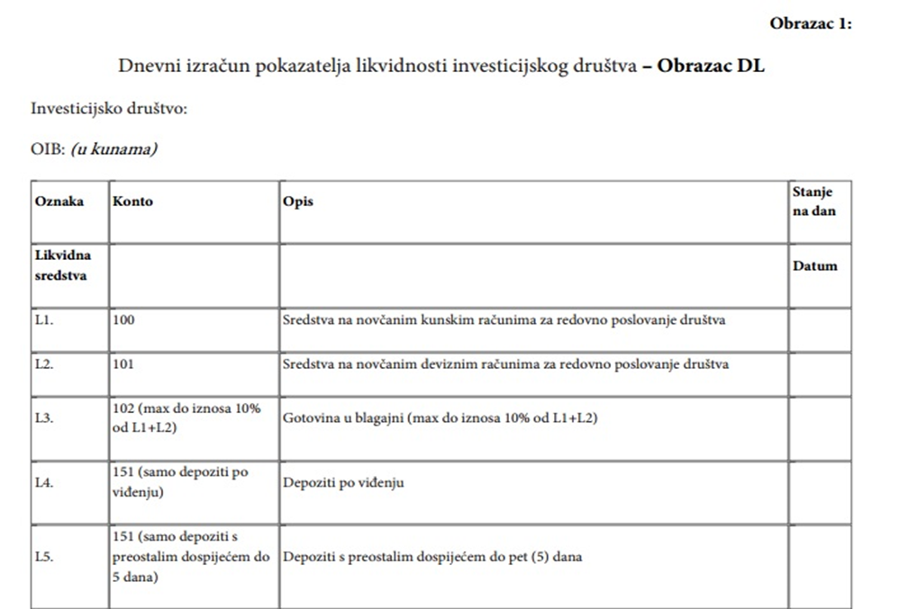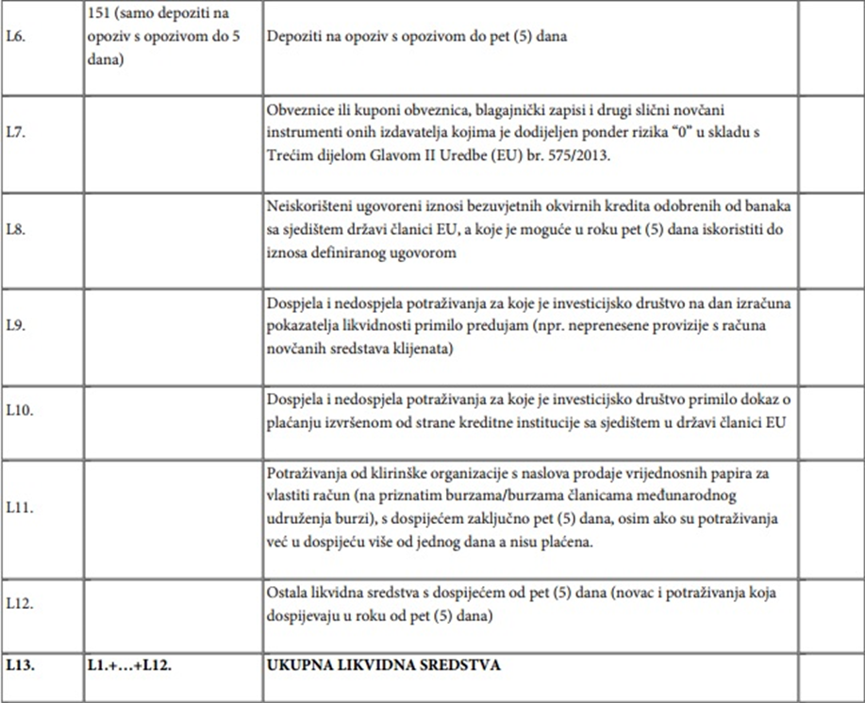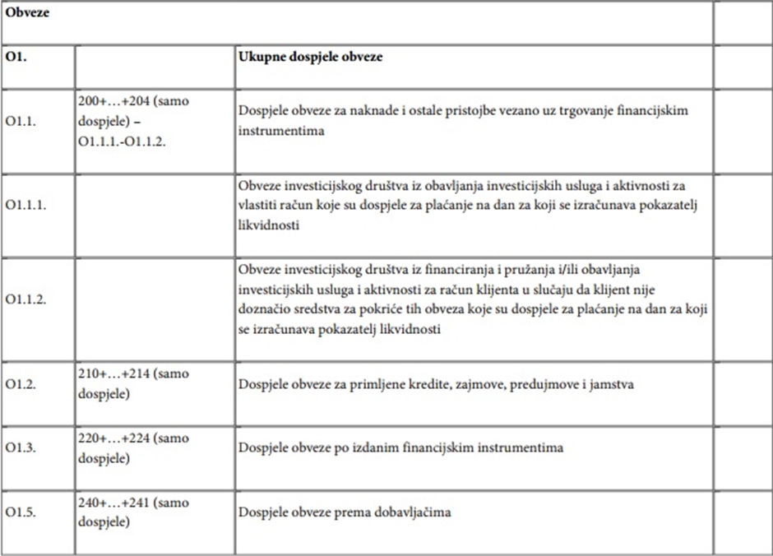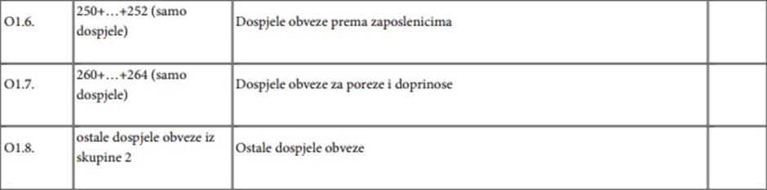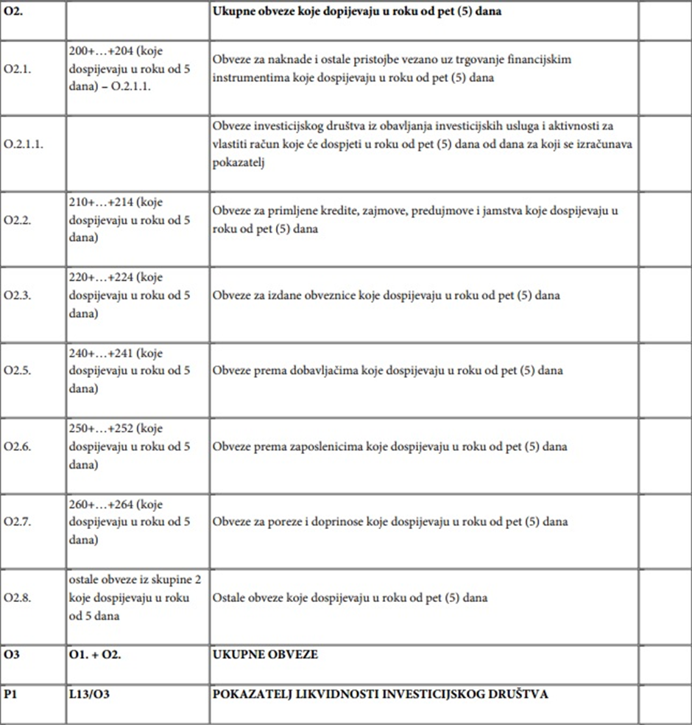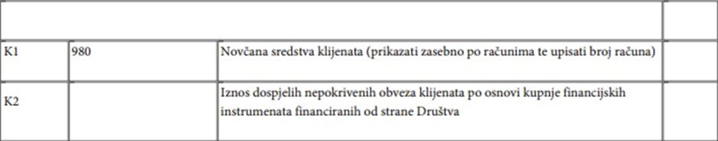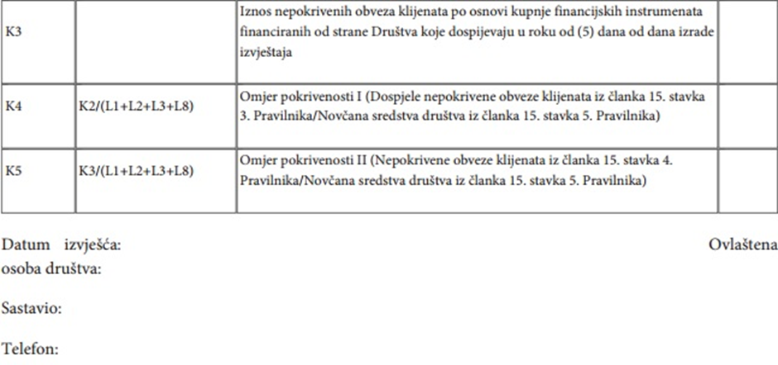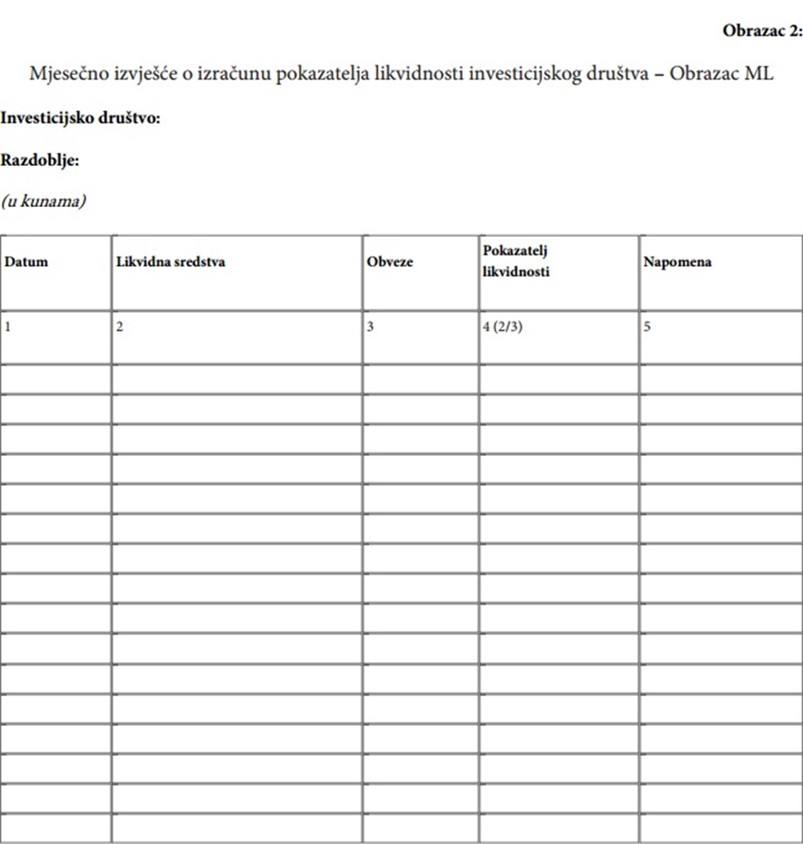
Datum izvješća:
Ovlaštena osoba društva:
Sastavio:
Telefon:

